LAB – Gestion des objets Active Directory (AD DS)
Scénario complet – Entreprise "IEF2I"

ÉNONCÉ
Vous êtes administrateur système chez IEF2I, une entreprise organisée en plusieurs départements.
Votre mission est de structurer l’Active Directory et de gérer les objets AD DS.
🔥 Objectifs du LAB :
- Créer une hiérarchie d’Unités d’Organisation (OU) pour structurer l’entreprise.
- Créer les groupes AD par département : sécurité.
- Créer des comptes utilisateurs avec règles de nommage.
- Affecter les utilisateurs aux groupes selon leur fonction.
- Mettre en place les bonnes pratiques AD (aucun objet dans Users ou Computers).

SCÉNARIO DE L’ENTREPRISE
L’entreprise IEF2I comporte 3 départements :
1. Direction
- Directeur Général : Alice Dupont
- Assistante : Sarah Martin
2. Informatique (IT)
- Administrateurs : Marc Leroy, Samir Khoury
- Technicien support : Julie Bernard
3. Comptabilité (Finance)
- Comptable senior : Thomas Caron
- Comptable junior : Emma Rolland
Vous devez :
- Créer une OU IEF2I, puis 3 sous-OU :
Direction, IT, Finance
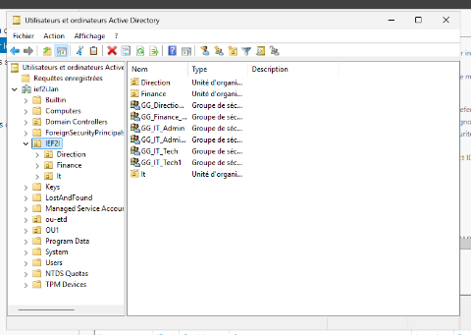
Unité d’organisation créé et groupe
- Générer les utilisateurs avec le format :
  - Login = première lettre du prénom + nom (ex : mleroy)
- Créer les groupes suivants :
  - GG_Direction_RW
  - GG_IT_Admins
  - GG_IT_Tech
  - GG_Finance_RW
- Ajouter les utilisateurs dans les groupes appropriés.
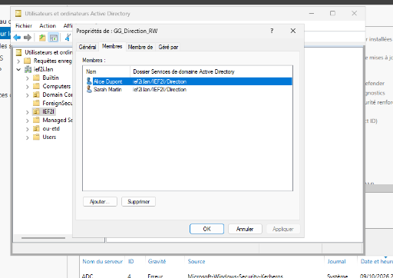
Groupe GG_Direction_Rw
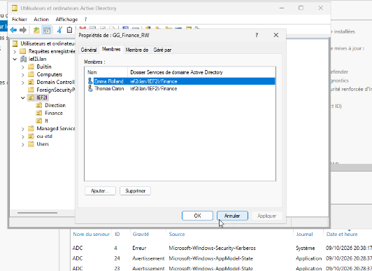
Groupe GG_Finance_Rw

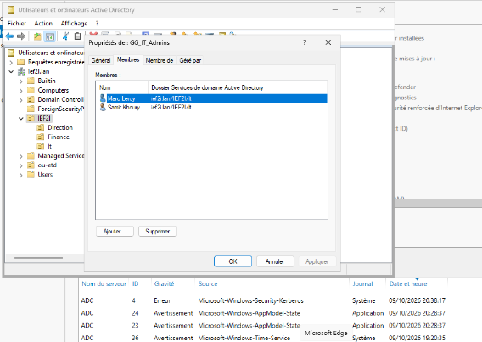
Groupe GG_IT_Admins

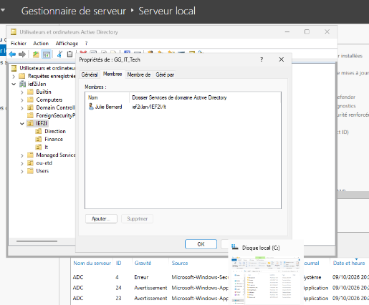
Groupe GG_IT_Tech

- Vérifier les appartenances de groupe.
Réponse : Les utilisateurs sont dans leur groupes respectifs

